Egzoplanetų paieška. Gyvybei tinkamos egzoplanetos
Paveiksle pavaizduota žvaigždė ir trys jos planetos bei šviesio kitimo, kurį užfiksavo teleskopas Žemėje, grafikas. Tranzito trukmė, kad geriau matytųsi, gerokai padidinta, todėl neatitinka tikrovės.
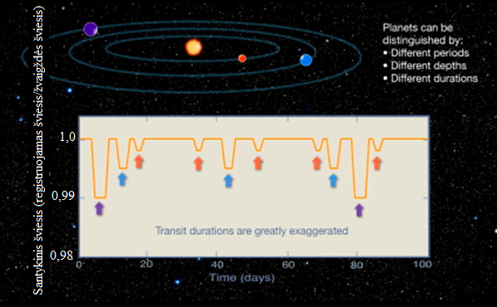
1. Kodėl per stebėjimo laiką raudonoji planeta užfiksuota 5 kartus, o violetinė tik du?
2. Kodėl tranzuojant violetinei planetai žvaigždės šviesis sumažėja labiau nei tranzuojant mėlynai planetai?

3. Per kiek apytiksliai parų raudonoji planeta apskrieja žvaigždę?

4. Per kiek apytiksliai parų mėlynoji planeta apskrieja žvaigždę?
5. Per kiek apytiksliai parų violetinė planeta apskrieja žvaigždę?

Atsakykite į klausimus. Informacijos ieškokite NASA egzoplanetų archyvo svetainėje exoplanetarchive.ipac.caltech.edu
6. Kiek egzoplanetų yra atrastų ir patvirtintų šiandien?

7. Kiek iš atrastų planetų yra panašios masės kaip Žemė?

8. Kiek iš atrastų planetų turi panašų spindulį kaip Žemė?

9. Ar visų atrastų planetų yra žinoma masė ir spindulys?

10. Nubraižykite kokybinį grafiką (be skaitinių verčių) kaip kinta registruojamas šviesis, planetai tranzuojant per žvaigždę. Grafike pažymėkite taškus A-D, atitinkančius planetos padėtį paveiksliukuose.
